MANUAL DEL SISTEMA DE GESTIÓN DE LA SEGURIDAD Y SALUD EN EL TRABAJO
SG-SST

ADONITRANS S.A.S.

Santiago de Cali, 2021

INTRODUCCIÓN
ADONITRANS S.A.S., en cumplimiento a los establecido en la ley 1562 de 2012, el decreto 1443 de 2014 y la normatividad vigente, ha estructurado el sistema de gestión de la seguridad y salud en el trabajo (SG-SST), que tiene como propósito la estructuración de la acción conjunta entre la organización y los colaboradores, en la aplicación de las medidas de Seguridad y Salud en el Trabajo (SST) a través del mejoramiento continuo de las condiciones y el medio ambiente laboral, y el control eficaz de los peligros y riesgos en el lugar de trabajo.

Para su efecto ADONITRANS S.A.S., aborda la prevención de las lesiones y enfermedades laborales, la protección y promoción de la salud de los trabajadores, a través de la implementación de un método lógico y por etapas cuyos principios se basan en el ciclo PHVA (Planificar, Hacer, Verificar y Actuar) y que incluye la política, organización, planificación, aplicación, evaluación, auditoría y acciones de mejora.

El desarrollo articulado de estos elementos, permitirá cumplir con los propósitos del SG-SST.
El SG-SST, se caracteriza por su adaptabilidad al tamaño y características de la empresa, para centrarse en la identificación y control de los peligros y riesgos asociados con su actividad.
El esquema del sistema de gestión se describe en las siguientes etapas:
- Política
- Organización
- Planificación
- Aplicación
- Evaluación
- Auditoría
- Mejoramiento
Por lo anterior, este trabajo busca diseñar en ADONITRANS S.A.S., un SG-SST que garantice el mejoramiento continuo de las condiciones de salud, trabajo y el bienestar de los trabajadores, para que se desempeñen de una manera adecuada y eficiente permitiendo su crecimiento personal y familiar y a la vez el mejoramiento de la productividad de la organización.

OBJETIVOS

Objetivo General
Implementar el Sistema de Gestión de Seguridad y Salud en el trabajo SG-SST con el fin de prevenir accidentes y enfermedades laborales factibles de intervención, dando cumplimiento a la normatividad legal vigente; y así mismo definir el procedimiento a seguir al momento de identificar peligros y evaluar riesgos que hayan podido surgir a partir de cambios internos o externos, con el fin de estipular el impacto que estos cambios puedan ocasionar en materia de seguridad y salud en el trabajo y así proteger la seguridad y salud de los trabajadores a través de la mejora continua del SG-SST.

Objetivos Específicos
- Realizar el diagnostico de las condiciones de trabajo, para identificar los peligros, evaluar y valorar los riesgos y determinar los controles adecuados para evitar accidentes laborales y enfermedades laborales.
- Implementar y mantener el Sistema de Gestión de Seguridad y Salud en el trabajo, dándole cumplimiento al Decreto 1072 de 2015, que garanticen un ambiente de trabajo seguro y saludable, para los colaboradores en el desempeño de sus labores.
- Desarrollar un plan de capacitación y entrenamiento orientado a prevenir los peligros y riesgos asociados a la actividad.
- Cumplir con la normatividad legal vigente en materia de riesgos laborales y otros que regulen el desarrollo de su actividad.
- Fomentar programas de promoción de estilos de vida y trabajo saludables en los funcionarios, para formar trabajadores con costumbres sanas.

ALCANCE
Este documento comprende el diseño e implementación de programas, planes, procedimientos, y demás documentos de un Sistema de Gestión de la Seguridad y Salud en el Trabajo SG-SST. Basado en el Decreto 1072 de 2015 y la legislación colombiana vigente en materia de SST, para el mejoramiento de las condiciones de Seguridad y Salud en el Trabajo de la organización la ADONITRANS S.A.S., aplicable a todo el personal administrativo, operativo y demás partes interesadas de la organización.

- DEFINICIONES Y ABREVIATURAS
- Acción correctiva: Acción tomada para eliminar la causa de una no conformidad.
- Acción de mejora: Acción de optimización del Sistema de Gestión de la Seguridad y Salud en el Trabajo SG-SST.
- Acción preventiva: Acción para eliminar o mitigar la(s) causa(s) de una no conformidad.
- Actividad no rutinaria. Actividad que no forma parte de la operación normal de la organización, que no es estandarizable debido a la diversidad de escenarios y condiciones bajo las cuales pudiera presentarse.
- Actividad rutinaria. Actividad que forma parte de la operación normal de la organización, se ha planificado y es estandarizable.
- Alta dirección: Persona o grupo de personas que dirigen y controlan una empresa.
- Amenaza: Peligro latente de que un evento físico de origen natural, o causado, o inducido por la acción humana de manera accidental, se presente con una severidad suficiente para causar pérdida de vidas, lesiones u otros impactos en la salud, así como también daños y pérdidas en los bienes, la infraestructura, los medios de sustento, la prestación de servicios y los recursos ambientales.
- Auto-reporte de condiciones de trabajo y salud: Proceso mediante el cual el trabajador o contratista reporta por escrito al empleador o contratante las condiciones adversas de seguridad y salud que identifica en su lugar de trabajo.
- Centro de trabajo: Se entiende por Centro de Trabajo a toda edificación o área a cielo abierto destinada a una actividad económica en una empresa determinada.
- Ciclo PHVA: Procedimiento lógico y por etapas que permite el mejoramiento continuo a través de los siguientes pasos:
- Planificar: Se debe de planificar la forma de mejorar la seguridad y la salud de los trabajadores, encontrando que cosas se están haciendo incorrectamente o se pueden mejorar y determinando ideas para solucionar esos problemas.
- Hacer: Implementación de las medidas planificadas.
- Verificar: Revisar que los procedimientos y acciones implementadas están consiguiendo los resultados deseados.
- Actuar: Revisar acciones de mejora para obtener los mayores beneficios de la seguridad y salud de los trabajadores.
- Condiciones de Salud: El conjunto de variables objetivas y de auto -reporte de condiciones fisiológicas, psicológicas y socioculturales que determinan el perfil sociodemográfico y de morbilidad de la población trabajadora.
- Condiciones y medio ambiente de trabajo: Aquella Aquellos elementos, agentes o factores que tienen influencia significativa en la generación de riesgos para la seguridad y salud de los trabajadores. Quedan específicamente incluidos en esta definición, entre otros: a) las características generales de los locales, instalaciones, máquinas, equipos, herramientas, materias primas, productos y demás útiles existentes en el lugar de trabajo; b) Los agentes físicos, químicos y biológicos presentes en el ambiente de trabajo y sus correspondientes intensidades, concentraciones o niveles de presencia; c) los procedimientos para la utilización de los agentes citados en el apartado anterior, que influyan en la generación de riesgos para los trabajadores y; d) la organización y ordenamiento de las labores, incluidos los factores ergonómicos o biomecánicos y psicosociales.
- Descripción sociodemográfica: Perfil socio demográfico de la población trabajadora, que incluye la descripción de las características sociales y demográficas de un grupo de trabajadores, tales como: grado de escolaridad, ingresos, lugar de residencia, composición familiar, estrato socioeconómico, estado civil, raza, ocupación, área de trabajo, edad, sexo y turno de trabajo.
- Efectividad: Logro de los objetivos de Sistema de Gestión de la Seguridad y Salud en el Trabajo con la máxima eficacia y máxima eficiencia.
- Eficacia: Es la capacidad de alcanzar el efecto que espera o se desea tras la realización de una acción.
- Eficiencia: Relación entre el resultado alcanzado y los recursos utilizados.
- Emergencia: Es aquella situación de peligro o desastre o la inminencia del mismo, que afecta el funcionamiento normal de la empresa. Requiere de una reacción inmediata y coordinada de los trabajadores, brigadas de emergencias y primeros auxilios y en algunos casos de otros grupos de apoyo dependiendo de su magnitud.
- Evaluación del riesgo: Proceso para determinar el nivel de riesgo asociado al nivel de probabilidad de que dicho riesgo se concrete y al nivel de severidad de las consecuencias de esa concreción.
- Evento Catastrófico: Acontecimiento imprevisto y no deseado que altera significativamente el funcionamiento normal de la empresa, implica daños masivos al personal que labora en instalaciones, parálisis total de las actividades de la empresa o una parte de ella y que afecta a la cadena productiva, o genera, destrucción parcial o total de una instalación.
- Identificación del peligro: Proceso para establecer si existe un peligro y definir las características de éste.
- Indicadores de estructura: Medidas verificables de la disponibilidad y acceso a recursos, políticas y organización con que cuenta la empresa para atender las demandas y necesidades en Seguridad y Salud en el Trabajo.
- Indicadores de proceso: Medidas verificables del grado de desarrollo e implementación del SG-SST.
- Indicadores de resultado: Medidas verificables de los cambios alcanzados en el período definido, teniendo como base la programación hecha y la aplicación de recursos propios del programa o del sistema de gestión.
- Matriz legal: Es la compilación de los requisitos normativos exigibles a la empresa acorde con las actividades propias e inherentes de su actividad productiva, los cuales dan los lineamientos normativos y técnicos para desarrollar el Sistema de Gestión de la Seguridad y Salud en el Trabajo - SG-SST, el cual deberá actualizarse en la medida que sean emitidas nuevas disposiciones aplicables.
- Mejora continua: Proceso recurrente de optimización del Sistema de Gestión de la Seguridad y Salud en el Trabajo, para lograr mejoras en el desempeño en este campo, de forma coherente con la política de Seguridad y Salud en el Trabajo SST de la organización.
- No conformidad: No cumplimiento de un requisito. Puede ser una desviación de estándares, practicas, procedimientos de trabajo, requisitos normativos aplicables, entre otros.
- Peligro: Fuente, situación o acto con potencial de causar daño en la salud de los trabajadores, en los equipos o en las instalaciones.
- Política de seguridad y salud en el trabajo: Es el compromiso de la alta dirección de una organización con la seguridad y la salud en el trabajo, expresadas formalmente, que define su alcance y compromete a toda la organización.
- Registro: Documento que presenta resultados obtenidos o proporciona evidencia de las actividades desempeñadas.
- Rendición de cuentas: Mecanismo por medio del cual las personas e instituciones informan sobre su desempeño.
- Revisión proactiva: Es el compromiso del empleador o contratante que implica la iniciativa y capacidad de anticipación para el desarrollo de acciones preventivas y correctivas, así como la toma de decisiones para generar mejoras en el SGSST.
- Revisión reactiva: Acciones para el seguimiento de enfermedades laborales, incidentes, accidentes de trabajo y ausentismo laboral por enfermedad.
- Requisito Normativo: Requisito de seguridad y salud en el trabajo impuesto por una norma vigente y que aplica a las actividades de la organización.
- Riesgo: Combinación de la probabilidad de que ocurra una o más exposiciones o eventos peligrosos y la severidad del daño que puede ser causada por éstos.
- Valoración del riesgo: Consiste en emitir un juicio sobre la tolerancia o no del riesgo estimado.
- Vigilancia de la salud en el trabajo o vigilancia epidemiológica de la salud en el trabajo: Comprende la recopilación, el análisis, la interpretación y la difusión continuada y sistemática de datos a efectos de la prevención. La vigilancia es indispensable para la planificación. ejecución y. evaluación de los programas de seguridad y salud en el trabajo, el control de los trastornos y lesiones relacionadas con el trabajo y el ausentismo laboral por enfermedad, así como para la protección y promoción de la salud de los trabajadores.
- Parágrafo 1: En aplicación de lo establecido en el artículo 1 0 de la Ley 1562 de 2012, para todos los efectos se entenderá como seguridad y salud en el trabajo todo lo que antes de la entrada en vigencia de dicha ley hacía referencia al término salud ocupacional.

- ABREVIATURAS Y GUÍAS
En este documento se encontrarán las siguientes abreviaturas:
- SG-SST: Sistema de gestión de la seguridad y salud en el trabajo
- SST: Seguridad y salud en el trabajo
Adicionalmente en el documento se encontrarán referencias a documentos que se encuentran insertados en el presente manual por medio de hipervínculos y que aparecerán con los siguientes íconos:

 Documento: Política, Reglamento, Programa, Procedimiento, Manual, Plan etc.

Documento en Excel: Formatos etc…

ESQUEMA SG-SST SISTEMA DE GESTIÓN DE LA SEGURIDAD Y SALUD EN EL TRABAJO

Ilustración 1 Esquema SG-SST
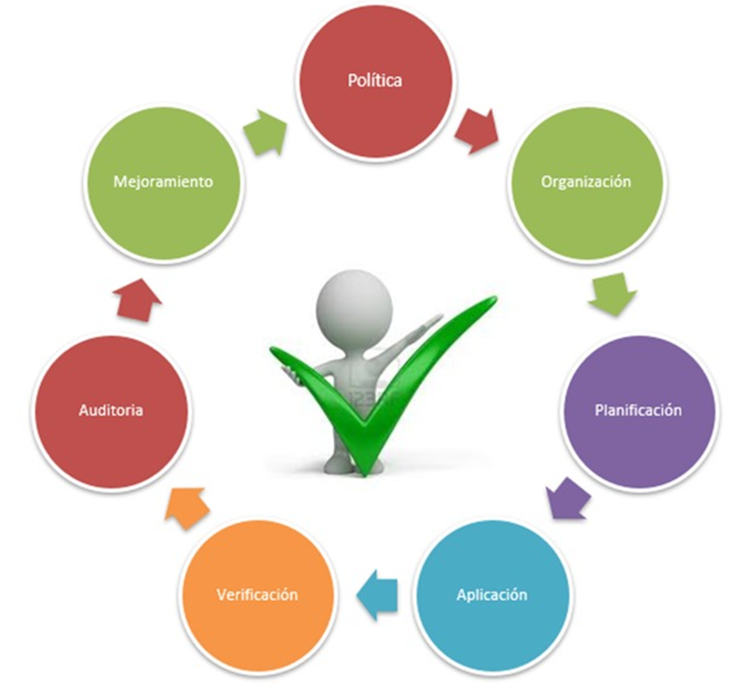

- POLITICAS DEL SG – SST
La alta dirección con la participación del Vigía ha definido una política de SST es comunicada y divulgada a través de procesos de inducción, re inducción, actividades y ciclos de formación, capacitación y por medio de material publicitario, adicionalmente se encuentra publicada en las instalaciones administrativas en todas las sedes de trabajo debe cumplir artículos 2.2.4.6.5, (6,7), del decreto 1072 de 2015.
La política es revisada periódicamente en reuniones de revisión por la dirección; en caso que se requiera y de acuerdo con los cambios empresariales y en materia de SST será actualizada fechada y firmada por la representante legal.

Tabla 1 Políticas del SG-SST
CODIFICACIÓN, NOMBRE Y UBICACIÓN DEL DOCUMENTO | ARCHIVO
Po-SST-001 Política de Seguridad y Salud en el Trabajo | 
PLT-SST-002 Política de Prevención del Consumo del Alcohol,
Tabaco y Otras Sustancias Psicoactivas

ORGANIZACIÓN
Tabla 2 Información Básica de la Empresa
Razón social | ADONITRANS S.A.S.
Nit
Ubicación | Cra 34 # 4D - 80 Santiago de Cali B/ San Fernando
Teléfono | 3796176
ARL | Sura
Riesgo | I – IV
Actividad económica (4921) | Actividades de impresión
Descripción | Empresa dedicada a el transporte especial de pasajeros

Tabla 3 Población
COLABORADOR | CARGO
Diego Fernando Serna | Representante Legal
Jessica Vásquez | Coordinadora Administrativa
Ricaurte Cuellar Meléndez | Gerente Comercial
Gissel García Guzmán | Asistente Comercial
Valentina Ochoa | Auxiliar de talento humano
Cristian José Cotta | Coordinador operativo
Jorge Amórtegui | Conductor
Jackson Arias | Conductor
Carlos Alberto Arias | Conductor
Carlos Arturo Buitrago | Conductor
Carlos Fernando Rodríguez | Conductor
Dubian de Jesus Hernandez | Conductor
Faber Alejandro Hernandez | Conductor
Javier Hernández Yela | Conductor
Karith Daniela Mayorga | Auxiliar
Libardo Castillo Arango | Conductor
Raúl Alberto Rodríguez | Conductor
Roció Benavides Rodríguez | Auxiliar de Ruta

Ilustración 2 Mapa de procesos
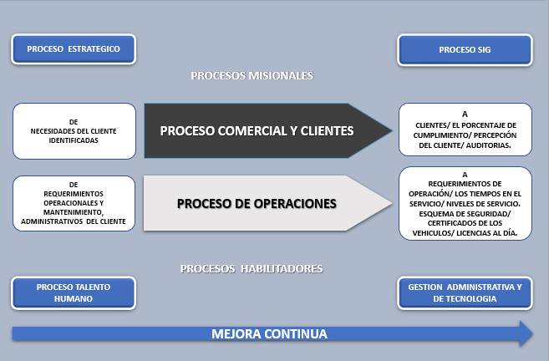

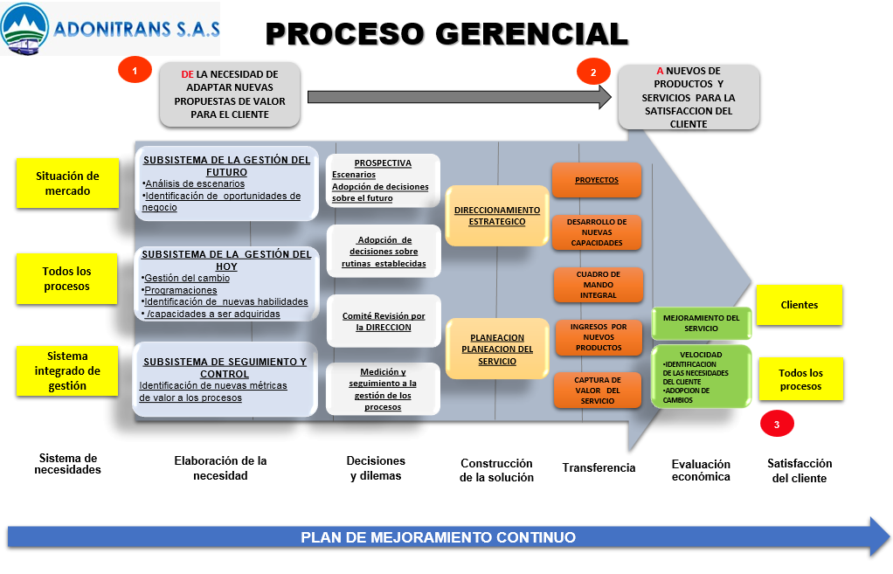
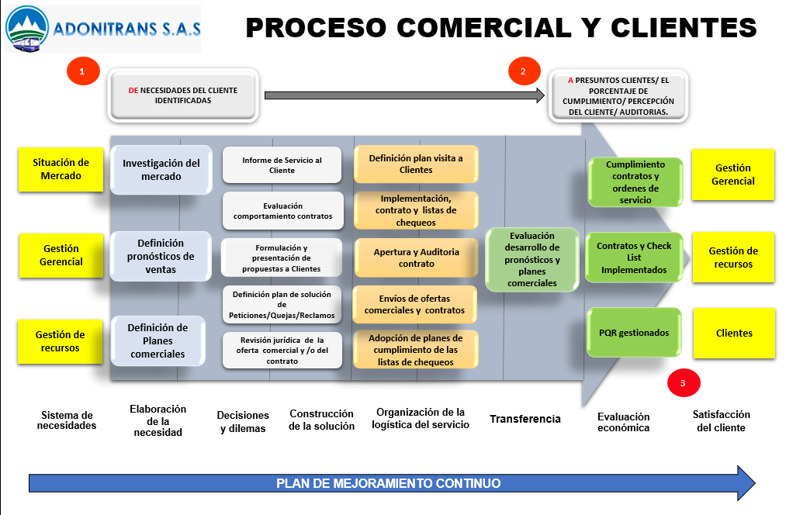
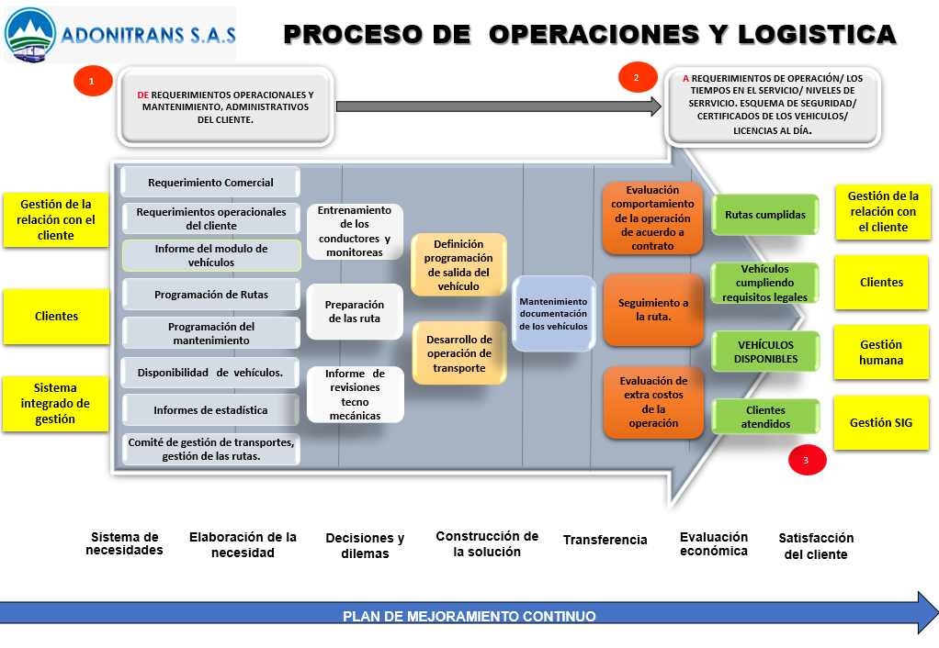
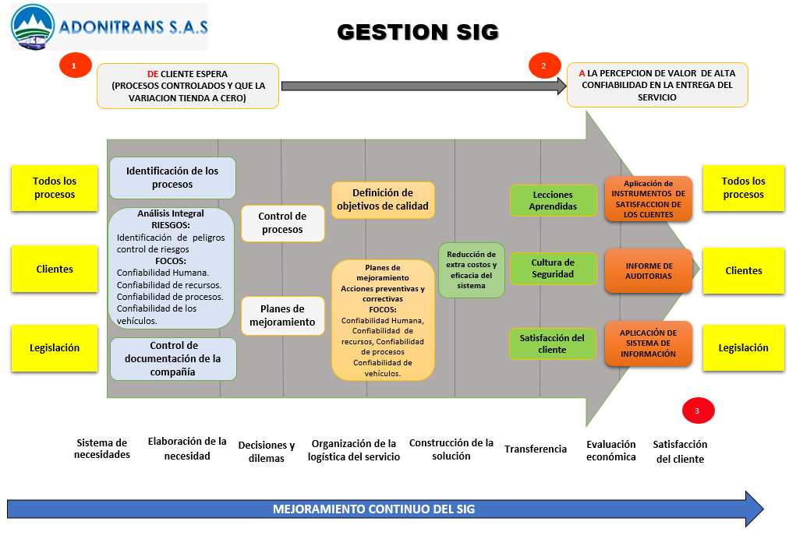
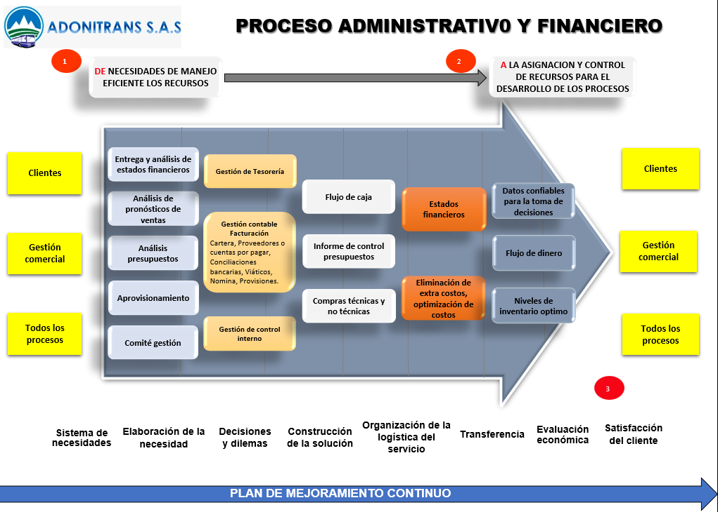
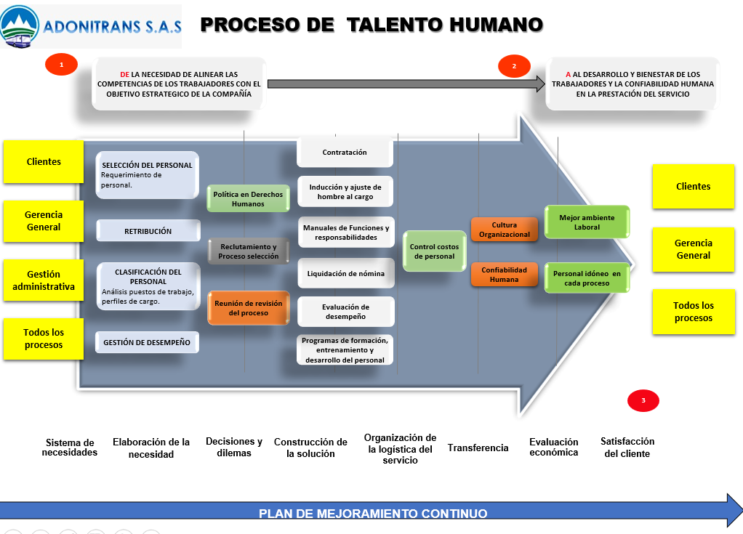

Ilustración 3 Organigrama
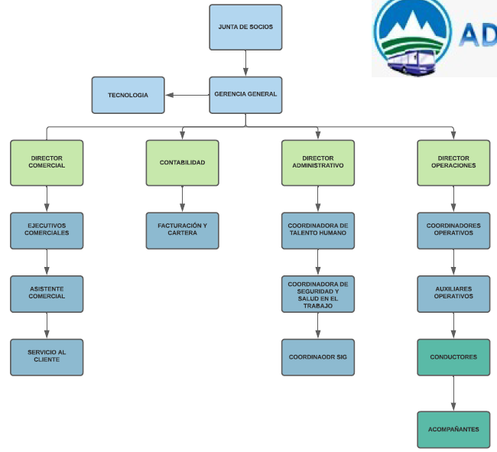

Roles y Responsabilidades
La organización ADONITRANS S.A.S., es responsable, por la protección de la seguridad y la salud de los trabajadores, acorde con lo establecido en el artículo 2.2.4.6.8 numeral 2 del decreto 1072 DE 2015 y demás reglamentación aplicable. Para lo anterior la empresa ha definido los roles y responsabilidades en donde se asignan las responsabilidades en seguridad y salud en el trabajo para los niveles directivos, medios y operativos. Adicionalmente se definen los cargos que deberán rendir cuentas y que tendrán autoridad para gestionar las acciones en seguridad y salud en el trabajo.

Tabla 4 Roles y Responsabilidades
CODIFICACIÓN, NOMBRE Y UBICACIÓN DEL DOCUMENTO | ARCHIVO
Mn-SST-02 Roles y Responsabilidades en Seguridad y Salud en el Trabajo

  - Aspectos Jurídicos y Laborales
    - Reglamento de Trabajo
La ADONITRANS S.A.S., cuenta con un Reglamento Interno de Trabajo aprobado por el Ministerio de la Protección trabajo, el cual se encuentra publicado en las instalaciones de la empresa en lugares visibles en las instalaciones de la empresa

Tabla 5 Reglamento de trabajo
CODIFICACIÓN, NOMBRE Y UBICACIÓN DEL DOCUMENTO | ARCHIVO
R-SST-01 Reglamento interno de Trabajo

Reglamento de Higiene y Seguridad Industrial
Tiene por objeto establecer las medidas necesarias de prevención de los accidentes y enfermedades laborales tendientes a lograr que la prestación del trabajo se desarrolle en condiciones de seguridad, higiene y medio ambiente adecuados para los trabajadores, conforme a lo dispuesto en la legislación colombiana.
La empresa tiene elaborado el Reglamento de acuerdo con las normas emitidas por la Dirección de Empleo y Seguridad Social del Ministerio de la Protección Social y se encuentra publicado en un lugar visible para los funcionarios. En caso de que se modifiquen los procesos productivos, procedimientos de trabajo, instalaciones, distribución de planta y con ello los puestos de trabajo, o se empleen nuevos materiales, el programa o la relación de medidas de seguridad e higiene en el centro de trabajo, deberán modificarse y adecuarse a las nuevas condiciones y riesgos existentes.

Tabla 6 Reglamento de higiene y seguridad industrial
CODIFICACIÓN, NOMBRE Y UBICACIÓN DEL DOCUMENTO | ARCHIVO
R-SST-02 Reglamento de Higiene y Seguridad Industrial

Vigía de Seguridad y Seguridad y Salud en el Trabajo
La organización ADONITRANS S.A.S., cuenta con un VIGIA de Seguridad y salud en el trabajo, dando cumplimiento a la resolución 2013 de 1986 y Decreto 1072 de 2015.
El Vigía en SST se reúne mensualmente y desarrolla actividades en seguridad y salud en el trabajo participando de manera activa en el funcionamiento del sistema de gestión de la seguridad y salud en el trabajo.

Tabla 7 Documentos VIGIA
CODIFICACIÓN, NOMBRE Y UBICACIÓN DEL DOCUMENTO | ARCHIVO
FT-SST-08 Formato Acta de Conformación del Vigía de SST | 
FT-SST-09 Formato Acta de Reunión del Vigía de SST

    - Dentro de las principales funciones y responsabilidades del VIGIA, dando cumplimiento al artículo 11 de la resolución 2013 de 1989, artículo 26 del decreto 614 y el decreto 1295 de 1994, se encuentran:

- Proponer a la administración de la empresa o establecimiento de trabajo la adopción de medidas y el desarrollo de actividades que procuren y mantengan la salud en los lugares y ambientes de trabajo.
- Proponer y participar en actividades de capacitación en seguridad y salud en el trabajo dirigidas a trabajadores, supervisores y directivos de la empresa o establecimiento de trabajo.
- Colaborar con los funcionarios de entidades gubernamentales de seguridad y salud en el trabajo en las actividades que éstos adelanten en la empresa y recibir por derecho propio los informes correspondientes.
- Vigilar el desarrollo de las actividades que en materia de medicina, higiene y seguridad industrial debe realizar la empresa de acuerdo con el Reglamento de Higiene y Seguridad Industrial y las normas vigentes; promover su divulgación y observancia.
- Colaborar en el análisis de las causas de los accidentes de trabajo y enfermedades laborales y proponer al empleador las medidas correctivas que haya lugar para evitar su ocurrencia. Evaluar los programas que se hayan realizado.
- Visitar periódicamente los lugares de trabajo e inspeccionar los ambientes, máquinas, equipos, aparatos y las operaciones realizadas por el personal de trabajadores en cada área o sección de la empresa e informar al empleador sobre la existencia de factores de riesgo y sugerir las medidas correctivas y de control.
- Estudiar y considerar las sugerencias que presenten los trabajadores en materia de medicina, higiene y seguridad industrial.
- Servir como organismo de coordinación entre empleador y los trabajadores en la solución de los problemas relativos a la seguridad y salud en el trabajo. Tramitar los reclamos de los trabajadores relacionados con la seguridad y salud en el trabajo.
- Solicitar periódicamente a la empresa informes sobre accidentalidad y enfermedades laborales con el objeto proponer soluciones de mejora en el desempeño de la seguridad y salud en el trabajo.

Comité de Convivencia Laboral
La organización ADONITRANS S.A.S., cuenta con un comité de convivencia laboral dando cumplimiento a lo establecido en las resoluciones 652 y 1356 de 2012, creado como medida preventiva para el acoso laboral. Sesiona de manera trimestral o en casos que requieran intervención inmediata. El comité de convivencia cuenta con un manual en donde se establecen las funciones y responsabilidades de los miembros y describe el funcionamiento del mismo.

Tabla 8 Documentos Comité de Convivencia Laboral
CODIFICACIÓN, NOMBRE Y UBICACIÓN DEL DOCUMENTO | ARCHIVO
FT-SST- 10 Formato de Constitución del Comité de Convivencia
FT-SST-11 Formato Acta de Reunión del Comité de Convivencia

Funciones del Comité de Convivencia Laboral:
- Recibir y dar trámite a las quejas presentadas referentes a acoso laboral. Escuchar a las partes involucradas sobre los hechos que dieron lugar a la queja.
- Adelantar reuniones para crear un espacio de diálogo entre las partes. Hacer seguimiento a los compromisos adquiridos por las partes y verificar su cumplimiento.
- Presentar a la alta dirección las recomendaciones para el desarrollo efectivo de las medidas preventivas y correctivas de acoso laboral.

- Definición de Recursos
La organización ADONITRANS S.A.S., desde el área directiva define y asigna los recursos físicos, financieros, técnicos y humanos acorde al decreto 1072 de 2015 articulo 2.2.4.6.8 numeral 2 y 4 para el diseño, desarrollo, supervisión y evaluación de las medidas de prevención y control, para la gestión eficaz de los peligros y riesgos en el lugar de trabajo y también, para que los responsables de la SST en la empresa incluido el VIGIA DE SST puedan cumplir de manera satisfactoria con sus funciones.
Anualmente se designará el presupuesto por medio de un presupuesto que será aprobado por la alta gerencia y se evaluará su cumplimiento. La organización también promueve que los contratistas y subcontratistas locales desarrollen su propio SG-SST. En la asignación de recursos para la gestión del sistema SG-SST, en cada uno de los proyectos.

Tabla 9 Presupuesto SG-SST
CODIFICACIÓN, NOMBRE Y UBICACIÓN DEL DOCUMENTO | ARCHIVO
FT-SS-003 Formato Asignación Recursos Financieros, Humanos, Técnicos y Tecnológicos en SST | 

Comunicación, Participación y Consulta
La organización ADONITRANS S.A.S., ha establecido mecanismos de comunicación, participación y consulta de empleados y partes interesadas externas (proveedores, contratistas, clientes, comunidad, autoridad, entre otras) sobre los aspectos relevantes del SG-STT acorde al decreto 1072 de 2015 articulo 2.2.4.6.4, (9 y 14).
La comunicación con las partes interesadas externas (personas, proveedores, contratistas, clientes, comunidad, ente otros) se podrá realizar a través de los correos electrónicos de sg-sst@adonitrans.com adicionalmente las partes interesadas externas podrán comunicarse al 3223939913 -. Las comunicaciones en medio físico que lleguen a las instalaciones de la empresa relacionadas con SST serán recibidas y tramitadas por Aura Cristina Montoya coordinadora de SST. La organización ADONITRANS S.A.S., se asegura que las partes interesadas externas son consultadas acerca de asuntos relativos en seguridad y salud en el trabajo cuando sea apropiado.
Adicionalmente al ingreso de las instalaciones se comunicará a todo visitante las recomendaciones de seguridad mínimas para la permanencia en las instalaciones.
La organización ADONITRANS S.A.S., permite la participación de los trabajadores en la identificación de peligros, valoración de riesgos y determinación de controles, la investigación de incidentes, el desarrollo y revisión de la política y objetivos de seguridad y salud en el trabajo. Adicionalmente se consulta a los empleados cuando hay cambios que afectan su seguridad y salud. Al mismo tiempo los trabajadores pueden ser representados en asuntos de seguridad y salud en el trabajo por medio del Comité Paritario de Seguridad y Salud en el Trabajo.
Las solicitudes, inquietudes y sugerencias de los trabajadores de la empresa relacionadas con el tema se SST deberán ser comunicadas al Comité Paritario de Seguridad y Salud en el Trabajo quien en sus reuniones mensuales las abordará como punto en la agenda.
Para la comunicación interna a trabajadores de aspectos relacionados con el SG-SST se podrán utilizar los siguientes mecanismos: correos electrónicos, boletines, folletos, cartillas sobre temas relacionados con la SST, programa de inducción, capacitación y entrenamiento, entre otros, acorde al decreto 1072 de 2015 articulo 2.2.4.6.8 numeral 9.
Por otro lado, La empresa lleva registros de quejas por incidentes con sus grupos de interés ocurridos (Discriminación, Seguridad, Salud, Ambiente, prácticas corruptas) en relación con aspectos de SST y respuestas a dichos incidentes).

Tabla 10 Documentos de Comunicación, Participación y Consulta
CODIFICACIÓN, NOMBRE Y UBICACIÓN DEL DOCUMENTO | ARCHIVO
PRC-SST-01 Procedimiento de Comunicación, Participación y Consulta | 

Competencia Laboral en Seguridad y Salud en el Trabajo

Inducción en Seguridad y Salud en el Trabajo
La inducción es el proceso inicial por medio del cual se proporcionará al nuevo empleado la información básica que le permita integrarse rápidamente al lugar de trabajo, Cuanta más información previa tengan los nuevos trabajadores en relación con la organización, tanto más fácil será el proceso de socialización. Cuanto más se involucre a los nuevos trabajadores en las actividades que van a realizar en la organización, más fácil será su integración y mayores serán su compromiso y su rendimiento y menor será la probabilidad de tener accidentes e incidentes relacionadas con su actividad laboral.
Cuando un trabajador ingresa a laborar en la empresa recibe una inducción completa al cargo incluyendo los siguientes temas relacionados con la SST acorde al decreto 1072 de 2015 artículo 2.2.4.6.11 parágrafo 1 y2.
- Generalidades de la Organización (Misión, Visión)
- Aspectos generales y legales en Seguridad y salud en el trabajo Política de SST
- Política de no alcohol, drogas, ni tabaquismo Reglamento de higiene y seguridad industrial
- Funcionamiento del Vigía de Seguridad y salud en el trabajo Funcionamiento del comité de convivencia laboral
- Plan de preparación, prevención y respuesta ante emergencias Peligros y riesgos asociados a la labor a desempeñar y sus controles Procedimientos seguros para el desarrollo de la tarea Responsabilidades generales en SST
- Derechos y deberes del sistema de riesgos laborales Aspectos e impactos ambientales inherentes a la actividad
    - La INDUCCIÓN debe ser evaluada al personal para verificar su efectividad, Para este evento se diligencia la evidencia en un FORMATO DE INDUCCIÓN, que deberá estar firmado por la persona que recibió la información, La efectividad de la inducción y la reinducción también será evaluada.
    - La REINDUCCIÓN se realiza a los trabajadores al cumplir el año de haber recibido la inducción, también serán sometidos a re inducción aquellos trabajadores que hayan tenido accidentes o incidentes en la ejecución de sus labores.
Como registro de esta inducción quedará el formato “FT-SST-026”

Tabla 11 Formato de Inducción SG-SST
CODIFICACIÓN, NOMBRE Y UBICACIÓN DEL DOCUMENTO | ARCHIVO
PRG-SST-02 Programa capacitación | 
FT-SST-013 Formato Registro Inducción SST
FT-SST-014 Folleto de Inducción y Reinducción SST
Cronograma de capacitaciones

Programa de Capacitación y Entrenamiento
La organización ADONITRANS S.A.S., cuenta con un Programa de Capacitación y Entrenamiento con el propósito de brindar conocimiento en seguridad y Salud en el trabajo necesarios para desempeñar sus actividades en forma eficiente y segura, cumpliendo con estándares de seguridad Decreto 1072 de 2015 artículo 2.2.4.6.11.
Este programa incluye una identificación de las necesidades de entrenamiento en SST de acuerdo con las competencias requeridas por cargo y su actualización de acuerdo con las necesidades de la empresa

Este programa es revisado bimensualmente con la participación del VIGIA para analizar los indicadores Decreto 1072 de 2015 artículo 2.2.4.6.19.

Documentación, Control de Documentos y Registros
Se ha definido este manual para describir los elementos centrales del sistema de gestión y su interacción. Adicionalmente se cuenta con un procedimiento de control de documentos que permite el control, administración y conservación de los documentos (incluyendo los registros). Se cuenta con un listado maestro de documentos y registros de SST que permite controlar las versiones vigentes de los mismos, y define directrices de almacenamiento, conservación y disposición final de los registros de acuerdo a su criticidad e importancia para el sistema, según decreto 1072 de 2015 artículo 2.2.4.6.12 y conservarlos según el artículo 2.2.4.6.13.
La empresa garantiza que estos documentos sean legibles, fácilmente identificables y accesibles y protegidos contra daño deterioro o pérdida, y de acuerdo al tipo de documento o registro, será conservado por un período mínimo de veinte (20) años, contados a partir del momento en que cese la relación laboral del trabajador con la empresa, de acuerdo a lo establecido en el Decreto 1072 de 2015, donde se define también cuales son los documentos que deberán ser conservados durante este periodo.
Los documentos pueden existir en papel, disco magnético, óptico o electrónico, fotografía, o una combinación de éstos y en custodia del responsable del Sistema de Gestión de la Seguridad y Salud en el Trabajo.
La documentación relacionada con el Sistema de Gestión de la Seguridad y Salud en el Trabajo -SG-SST, debe estar redactada de manera clara y entendible por las personas que tienen que aplicarla o consultarla. Igualmente, debe Ser revisada y actualizada cuando sea necesario difundirse y ponerse a disposición de todos los trabajadores, en los apartes que les compete.

Tabla 12 Documentos Procedimiento de Control de Documentos
CODIFICACIÓN, NOMBRE Y UBICACIÓN DEL DOCUMENTO | ARCHIVO
PRC-SST-003 Procedimiento de Control de Documentos y Registros
FT-SST-019 Listado Maestro de Documentos y Registros

PLANIFICACIÓN

Objetivos y Metas
En coherencia con la política de seguridad y salud en el trabajo se ha establecido una matriz de objetivos y metas que permiten planear de manera estratégica el sistema de gestión de la seguridad y salud en el trabajo se debe revisar el artículo 2.2.4.6.18 del decreto 1072 de 2015.
Esta matriz define indicadores de medición que permiten realizar seguimiento al cumplimiento de los objetivos y metas tratados. Este seguimiento se realiza de manera semestral con el propósito de identificar planes de acción de mejora en caso que sea necesario de acuerdo a los artículos 2.2.4.6.19, (20, 21 y 22) del decreto 1072 de 2015.
Tabla 13 Indicadores Objetivos y Metas
DIRECTRIZ DE LA POLÍTICA | INDICADORES
Frecuencia de accidentalidad | (Número de accidentes de trabajo que se presentaron en el mes / Número de trabajadores en el mes) * 100
Severidad de accidentalidad | (Número de días de incapacidad por accidente de trabajo en el mes + número de días cargados en el mes / Número de trabajadores en el mes) * 100
Prevalencia de la enfermedad laboral | (Número de casos nuevos y antiguos de enfermedad laboral en el periodo «Z» / Promedio de trabajadores en el periodo «Z») * 100.000
Incidencia de la enfermedad laboral | (Número de casos nuevos de enfermedad laboral en el periodo «Z» / Promedio de trabajadores en el periodo «Z») * 100.000

Requisitos Legales
Uno de los compromisos de la empresa es el cumplimiento de la normatividad vigente en SST que son aplicables a la organización artículo 2.2.4.6.12 numeral 15, articulo 2.2.4.6.17 numeral 1, articulo 2.2.4.6.16 numeral 1, articulo 2.2.4.6.22 numeral 1, articulo 2.2.4.6.18 numeral 4, articulo 2.2.4.6.31 numeral 13, articulo 2.2.4.6.34 numeral 7 del decreto1072 del 2015.
Se tiene definido un procedimiento para la identificación de requisitos legales y de otra índole (requisitos contractuales, acuerdos, convenios) que garantiza la inclusión y análisis oportuno de nuevos requisitos que le apliquen a la empresa. Adicionalmente define el cómo la empresa dará cumplimiento a los requisitos legales y de otra índole identificados. Además, establece una periodicidad de revisión de cumplimiento de los requisitos legales y de otra índole identificados.
Resultado de esta identificación la empresa ha definido como registro la matriz de requisitos legales que se mantiene actualizada con todos los requisitos legales y de otra índole en materia de SST. Cuando es pertinente los requisitos legales identificados son comunicados a los trabajadores y las partes interesadas pertinentes.

Tabla 14 Documentos de Identificación de Requisitos Legales
CODIFICACIÓN, NOMBRE Y UBICACIÓN DEL DOCUMENTO | ARCHIVO
FT-SST-04 Formato Matriz de Requisitos Legales en SST

  - Identificación de Peligros y Valoración de Riesgos
La organización ADONITRANS S.A.S., cuenta con un procedimiento documentado para la continua identificación de peligros, evaluación y control de riesgos con el objetivo controlarlos y definir prioridades en la gestión de los riesgos según artículo 2.2.4.6.15, articulo 2.2.4.6.16 numerales 2,3, articulo 2.2.4.6.20 numeral 6 del decreto 1072 del 2015.
Este procedimiento aplica para todos los procesos y actividades desarrolladas cuando se realicen cambios de naturaleza física, tecnológica u operacional de cualquier proceso o actividad y cuando las partes interesadas influyan directamente en los procesos y/o actividades de la organización.
La metodología de identificación de peligros y valoración de riesgos, permite la participación activa de los trabajadores y partes interesadas y la priorización de los riesgos para establecer medidas de intervención con el siguiente esquema de jerarquización:
- Eliminación del peligro/riesgo: Rediseño de procesos o equipos para eliminar o reducir los riesgos;
- Sustitución: Sustituir una materia prima por una menos peligrosa o también, sustituir un proceso de alto riesgo por uno de menor riesgo;
- Controles de Ingeniería: Adopción de medidas técnicas para el control del peligro/riesgo en su origen o fuente, como la implementación de sistemas de ventilación o encerramiento de equipos. Igualmente, incluye los controles para reducir la energía (reducir la fuerza, la presión, la temperatura entre otros) de los sistemas de producción, cuyo fin esté asociado con el control de los riesgos en SST;
- Controles Administrativos: Implementación de sistemas de señalización, advertencia, demarcación de zonas de riesgo o zonas de circulación y almacenamiento, implementación de sistemas de advertencia y alarma, diseño e implementación de procedimientos de seguridad para ciertos procesos o actividades de riesgo, controles de acceso a zonas de riesgo, inspecciones de seguridad, listas de chequeo, permisos de trabajo entre otros;
- Equipos de Protección Personal: Cuando ciertos peligros/riesgos no se puedan controlar en su totalidad con las medidas anteriores, el empleador deberá suministrar a sus trabajadores la dotación pertinente de acuerdo a sus actividades.
Las anteriores medidas de control para cada riesgo forman parte de los subprogramas de Medicina preventiva y del trabajo, Higiene y Seguridad Industrial. La empresa realiza seguimiento y medición periódica de la efectividad de las medidas de control de riesgos, de acuerdo con la identificación de peligros y control de riesgos.
Adicionalmente la empresa cuenta con un mecanismo para el reporte, control y seguimiento de actos y condiciones inseguras.

Tabla 15 Procedimiento de Identificación de Peligros y Evaluación de Riesgos
CODIFICACIÓN, NOMBRE Y UBICACIÓN DEL DOCUMENTO | ARCHIVO
PRC-SST-04 Procedimiento de Identificación de Peligros, Valoración de Riesgos y Determinación de Controles
FT-SST-020 Matriz de Identificación de Peligros, Valoración de Riesgos y Determinación de Controles
FT-SST-021 Formato Reporte de Actos y Condiciones Subestándar

Programas de Gestión
    - Programa de Medicina Preventiva y del Trabajo
El programa de medicina preventiva y del trabajo tiene como finalidad principal la promoción, prevención y control de la salud del trabajador, protegiéndolo de los factores de riesgo laborales, ubicándolo en un sitio de trabajo acorde con sus condiciones psicofisiológicas y manteniéndolo en aptitud de producción de trabajo.

    - Objetivos
Realizar exámenes médicos, clínicos y paraclínicos para admisión, ubicación según aptitudes, periódicos ocupacionales, cambios de ocupación, reingreso al trabajo, retiro y otras situaciones que alteren o puedan traducirse en riesgos para la salud de los trabajadores.
Desarrollar actividades de vigilancia epidemiológica, conjuntamente con el Reglamento de Higiene y Seguridad Industrial.
Desarrollar actividades de prevención de enfermedades laborales, accidentes laborales y educación en salud.
Investigar y analizar las enfermedades ocurridas, determinar sus causas y establecer las medidas preventivas y correctivas necesarias.
Informar a la gerencia sobre los problemas de salud de los trabajadores y las medidas aconsejadas para la prevención de las enfermedades y accidentes laborales.
Organizar e implantar un servicio oportuno y eficiente de primeros auxilios. Promover y participar en actividades encaminadas a la prevención de enfermedades laborales
Diseñar y ejecutar programas para la prevención, detección y control de enfermedades relacionadas o agravadas por el trabajo.
Elaborar y mantener actualizadas las estadísticas de morbilidad y mortalidad de los trabajadores e investigar las posibles relaciones con sus actividades.
Coordinar y facilitar la rehabilitación y reubicación de las personas con incapacidad temporal y permanente parcial.
Promover actividades de recreación y deporte.

    - Actividades
A continuación, se detallan las actividades que en general son desarrolladas dentro de este programa:

16 Programa de Medicina Preventiva y del Trabajo
CODIFICACIÓN, NOMBRE Y UBICACIÓN DEL DOCUMENTO | ARCHIVO
PRG-SST-003 Programa de Medicina Preventiva y del Trabajo
PRG-SST-008 Programa de Pausas Activas

17 Documentos del Programa de Medicina Preventiva y del Trabajo
ACTIVIDAD | DESCRIPCIÓN GENERAL | DOCUMENTOS ASOCIADOS
Exámenes médicos ocupacionales | Dando cumplimiento a la resolución 2346 de 2007 se realizan evaluaciones médicas ocupacionales de ingreso, periódicos, retiro, post incapacidad y reubicación laboral. Se cuenta con un profesiograma y un procedimiento para la realización de estos exámenes | PRC-SST-08 Procedimiento para la Realización de Exámenes Médicos Ocupacionales | 
Exámenes médicos ocupacionales |  | FT-SST-021 Formato Profesiograma  PRG-SST-05 programa de prevención y control del consumo de alcohol
Programas de Prevención y Promoción en salud | Como parte de los programas de PPS, la empresa desarrolla las siguientes actividades:  *Campañas de prevención de alcoholismo, drogadicción y tabaquismo. | PLT-SST-003 Política de Prevención del Consumo de Alcohol, Tabaco y Otras  Sustancias Psicoactivas
Seguimiento a recomendaciones y restricciones médicas, reubicación y readaptación laboral. | La empresa realiza seguimiento a los casos médicos con recomendaciones y restricciones médicas y en caso que se requiera se realizan reubicaciones laborales | FT-SST-090 Formato Reporte Restricciones Médicas Laborales
 |  | PRG-SST-07 Programa de reintegro laboral

Programa de Higiene Industrial
El programa de Higiene Industrial es el conjunto de actuaciones dedicadas al reconocimiento, evaluación y control de aquellos factores ambientales que pueden ocasionar enfermedades, afectar la salud y/o el bienestar de los trabajadores en sus lugares de trabajo

    - Objetivos
Identificar y evaluar mediante estudios ambientales periódicos, los agentes y factores de riesgo, que pudieran ocasionar enfermedades relacionadas con el trabajo.
Determinar y aplicar las medidas de control para prevenir las enfermedades laborales y verificar periódicamente su eficiencia
Investigar las enfermedades laborales que se presenten, determinar las causas y aplicar medidas correctivas para su prevención.

    - Actividades
Para la evaluación y valoración de los diferentes peligros higiénicos identificados, se utilizarán las metodologías específicas para cada caso.
De acuerdo a la identificación de los peligros y valoración de los riesgos, se podrán realizar estudios higiénicos de: Iluminación, ruido, evaluaciones biomecánicas, material particulado, etc…

18 Programa de Higiene Industrial
CODIFICACIÓN, NOMBRE Y UBICACIÓN DEL DOCUMENTO | ARCHIVO
PRG-SST-06 Programa de Higiene Industrial | 

19 Documentos Programa de Seguridad Industrial
ACTIVIDAD |  | DESCRIPCIÓN GENERAL | DOCUMENTOS ASOCIADOS
Procedimiento de elementos de protección personal | La empresa cuenta con un programa de EPP por medio del cual realiza la identificación técnica de los elementos de protección personal requeridos por áreas, puestos de trabajo o actividades especiales que se desarrollan en la empresa; la elaboración de un inventario el cual incluye, por cada operación que se desarrolla en la empresa, la descripción de los riesgos presentes en las mismas, el número de personas expuestas, los equipos, herramientas, sustancias o materiales que se manejando y uso de los elementos entregados. |  | PRC-SST-009 Formato de entrega EPP  Y kit´s.
Procedimiento de elementos de protección personal |  |  | FT-SST-025 Formato Matriz de Elementos de Protección Personal
Programa de mantenimiento de instalaciones, equipos y herramientas | La empresa cuenta con un programa de Mantenimiento preventivo de Instalaciones que incluye: servicios sanitarios, redes eléctricas, equipos de emergencia, instalaciones en general, etc. Adicionalmente cuenta con un programa de mantenimiento de mantenimiento de equipos (incluyendo vehículos) y herramientas usados para el desarrollo de las actividades. |  | PRG-SST-009 Programa de mantenimiento de equipos y herramientas
Programa de orden y aseo | La empresa cuenta con un programa de orden y aseo que busca generar espacios de trabajo seguros y con condiciones apropiadas para el desarrollo de las actividades |  | PRG-SST-010 Programa de orden y aseo
Programa de inspecciones | La empresa cuenta con un programa completo de inspecciones de seguridad que incluyen:  - Inspecciones de instalaciones  - Inspecciones de orden y aseo  - Inspecciones de EPP  - Inspecciones de equipos y herramientas críticas |  | PRG-SST-011 Programa de inspecciones
Plan de Preparación, Prevención y Respuesta ante  emergencia | Remitirse a etapa APLICACIÓN: preparación y respuesta ante emergencias. |  | PLA-SST-01 Preparación y respuesta ante emergencias.  PRC-SST-09 Pons  PRC-SST-010 Pons en caso de emergencia vial  PRC-SST-011 Infraestructura segura  PRG-SST-012 programación de vehículos  FT-SST-029 solicitud de mantenimiento  FT-SST-030 Tabla Ficha técnica Mantenimiento  FT-SST-031 - FT-SST-032 Formato Inventario de Equipos Contraincendios y Primeros Auxilios
  - Programas de Gestión de Riesgos Específicos
    - Ver artículos 2.2.4.6.23 y 2.2.4.6.24 del decreto 1072 del 2015
Los programas de gestión de riesgos específicos, son definidos de acuerdo a la identificación de peligros y valoración de riesgos para los riesgos prioritarios que tengan el potencial de generar accidentes de trabajo. Estos programas incluyen:
- Objetivos y metas cuantificables.
- Responsables.
- Acciones.
- Recursos
- Cronogramas de actividades
Se realiza evaluación periódica del(os) programa(s) de gestión por medio de indicadores de cumplimiento, cobertura y eficacia con el objetivo de analizar las tendencias, plantear nuevas estrategias o planes de acción o replantear las actividades del programa de gestión e implementación de los mismos.

Plan de Trabajo
Dando cumplimiento a lo establecido en la legislación colombiana en materia de Seguridad y Salud en el Trabajo, la organización establece un plan de trabajo anual teniendo en cuenta cada una de las actividades de los programas detallados.
El plan anual debe identificar claramente metas, responsabilidades, recursos y cronograma de actividades, en concordancia con los estándares mínimos del Sistema Obligatorio de Garantía de calidad del Sistema General de Riesgos Laborales.
El plan anual está alineado con la política de Seguridad y Salud en el Trabajo, Matriz Identificación de Peligros y Valoración de los Riesgos con la respectiva medición de indicadores de cumplimiento, cobertura y eficacia

20 Plan de Trabajo Anual
CODIFICACIÓN, NOMBRE Y UBICACIÓN DEL DOCUMENTO | ARCHIVO
PLA-SST-02 Formato Plan de trabajo anual en SG-SST

APLICACIÓN

Gestión del Cambio
La organización ADONITRANS S.A.S., evaluará el impacto sobre la seguridad y salud, que puedan generar los cambios internos (introducción de nuevos procesos, cambios en los métodos de trabajo, adquisiciones, instalaciones, entre otros) o los cambios externos (cambios en la legislación, evolución del conocimiento en seguridad y salud, entre otros) de acuerdo Decreto 1072 de 2015 articulo 2.2.4.6.26 y 2.2.4.6.30 numeral 7.
Para ello realizará la identificación de peligros y la evaluación de riesgos que puedan derivarse de estos cambios, y se adoptarán las medidas de prevención y control antes de su implementación cuando así proceda, en consulta con el VIGIA de SST.
Un cambio se refiere a una alteración temporal o permanente a herramientas, equipos, estándares, procedimientos aprobados e implementados en la actividad entre otros, Temporal o permanente respecto a:
- La organización.
- Personal.
- Sistemas.
- Procesos.
- Procedimientos.
- Equipos
- Productos.
- Materiales o sustancias.
- Normas y reglamentos
Este procedimiento tiene por objetivo establecer la metodología para identificación, evaluación y control del riesgo en los cambios que se puedan presentar en la operación de la organización, el SG-SST o sus actividades, antes de introducir tales cambios.
La empresa también evaluará el impacto sobre la seguridad y salud, que puedan generar los cambios internos (introducción de nuevos procesos, cambios en los métodos de trabajo, adquisiciones, instalaciones, variación en el objeto del servicio, modificación de herramientas fundamentales en las actividades de mantenimiento, cambios en la infraestructura , normas o reglamentos de la compañía, cambios significativos del personal que impacten la organización, entre otros, o los cambios externos (cambios en la legislación, evolución del conocimiento en seguridad y salud,.
Para la Gestión del cambio se tendrán en cuenta los siguientes aspectos de acuerdo al procedimiento:

Cambio Permanente
Cambio que se establece indefinidamente por requerimiento de la actividad, el negocio, el cliente y el cual remplaza o modifica cualquiera de los aspectos nombrados.
    - Cambio Temporal
Aquel que es planeado y efectuado con la intención de retornar a las condiciones de diseño originales después de un tiempo específico. Los cambios temporales están sujetos a las mismas evaluaciones que los cambios permanentes.
    - Cambio de Emergencia.
Cambio que sigue un camino corto a través del procedimiento normal de manera que se pueda ejecutar rápidamente. La documentación detallada requerida se completará posteriormente y solo entonces el cambio se clasificará como temporal o permanente.
    - Cambios Organizacionales.
Aquel que garantiza que los niveles individuales y colectivos de experiencia y conocimiento se mantengan y sean cuidadosamente considerados.
También se realizará la identificación de peligros y la evaluación de riesgos que puedan derivarse de estos cambios, y se adoptarán las medidas de prevención y control antes de su implementación cuando así proceda, en consulta con el COPASST de SST. Antes de realizar los cambios pertinentes se informa y capacita los trabajadores y demás partes interesadas respecto a estas modificaciones.
    - Prevención, Preparación y Respuesta ante Emergencias
Se implementa y mantiene las disposiciones necesarias en materia de prevención, preparación y respuesta ante emergencias, contemplando de acuerdo al Decreto 1072 de 2015 articulo 2.24.6.2 numeral 17, articulo 2.2.4.6.12 numeral 12, articulo 2.2.4.6.16 literal 3,4, articulo 2.2.4.6.20 numeral 10, articulo 2.2.4.6.21 numeral 11, articulo 2.2.4.6.25, articulo 2.2.4.6.28 numeral 4.
Emergencia Se puede definir como la ocurrencia de un evento inesperado que se sale completamente del control operacional y que puede poner en peligro no solo a los trabajadores, sino al medio ambiente y a las comunidades del área de influencia de las operaciones
El principal objetivo del procedimiento es definir las pautas para identificar, prevenir, mitigar, controlar, atender y valorar la atención de las situaciones potenciales de emergencia.
La organización mantiene las disposiciones necesarias en materia de prevención, preparación y respuesta ante emergencias teniendo en cuenta el plan estratégico, operativo e informativo su estructura y contemplando los siguientes aspectos:
- Análisis de amenazas y vulnerabilidad.
- PON (Planes operativos normalizados de acuerdo al análisis de amenazas y vulnerabilidad realizado).
- Recursos para la prevención, preparación y respuesta ante emergencias;
- Programa de conformación, capacitación, entrenamiento y dotación de la brigada integral para la prevención y atención de emergencias que incluye la organización e implementación de un servicio oportuno y eficiente de primeros auxilios.
- Entrenamiento a todos los trabajadores en actuación antes, durante y después de las emergencias que se puedan derivar de las amenazas identificadas en la empresa.
- Programa de inspección periódica de todos los equipos relacionados con la prevención y atención de emergencias, así como los sistemas de
- señalización y alarma, con el fin de garantizar su disponibilidad y buen funcionamiento.
- Se cuenta con un procedimiento para la planeación, realización y evaluación de simulacros de emergencias.

21 Documentos Plan de Prevención, Preparación y Respuesta Ante Emergencias
CODIFICACIÓN, NOMBRE Y UBICACIÓN DEL DOCUMENTO | ARCHIVO
FT-SST-033 – FT-SST-038 Formato Análisis de amenazas y vulnerabilidad | 
FT-SST-031 – FT-SST-032 Formato Inventario de Equipos Contraincendios y Primeros Auxilios
PLA-SST-003 Plan de Prevención, Preparación y Respuesta Ante Emergencias
FT-SST-026 Formato Conformación Brigada preparación de emergencias

Control de Proveedores y Subcontratistas
La empresa cuenta con un procedimiento para la selección y evaluación de proveedores que tiene lineamientos y requisitos en seguridad y salud en el trabajo. A continuación, se detallan algunos lineamientos generales de acuerdo Decreto 1072 de 2015 articulo 2.2.4.6.4 parágrafo 2, artículos 2.2.4.6.25, (27,28),
artículo 2.2.4.6.30 numeral 8 y 9.
Para aquellos contratistas que realizan trabajos para la empresa se deberán verificar antes del inicio del trabajo y periódicamente, el cumplimiento de la obligación de afiliación a la seguridad social integral.
Se informa a los proveedores y contratistas al igual que a los trabajadores al inicio del contrato, los peligros y riesgos generales y específicos de su zona de trabajo incluidas las actividades o tareas de alto riesgo, rutinarias y no rutinarias, así como la forma de controlarlos y las medidas de prevención y atención de emergencias.
Se instruirán a los proveedores y contratistas, sobre el deber de informar a La organización ADONITRANS S.A.S., acerca de los presuntos accidentes y enfermedades laborales ocurridas en el ejercicio del objeto contractual, para que la empresa ejerza las acciones de prevención y control que estén bajo su responsabilidad.
Se verifica la aptitud y la competencia del contratista y sus trabajadores o subcontratistas, especialmente para el desarrollo de actividades consideradas como de alto riesgo.
Se verifica periódicamente y durante el desarrollo de las actividades objeto del contrato en la empresa, el cumplimiento de la normatividad en seguridad y salud en el trabajo por parte de los proveedores, contratistas y sus trabajadores o subcontratistas.

VERIFICACIÓN
  - Supervisión y Medición de los Resultados
La organización ADONITRANS S.A.S., ha establecido un procedimiento para supervisar, medir y recopilar con regularidad, información relativa al desempeño de la seguridad y salud en la empresa.
De acuerdo al Decreto 1072 de 2015 articulo 2.2.4.6.16 numeral 8, artículos 2.2.4.6.17 literal b numeral 4, artículos 2.2.4.6.19, (20,21,22), articulo numeral 2, articulo 2.2.4.6.31 numeral 7, con la medición y registro de los indicadores definidos para el cumplimiento de los objetivos y metas, ese determinará en qué medida se cumple con la política y los objetivos de SST.
Con el objetivo de realizar una supervisión detallada al desempeño del sistema se realizarán seguimientos trimestrales al cumplimiento de los indicadores establecidos para la medición de los programas de gestión detallados en el numeral 3.4. Cada programa de gestión: Programa de medicina preventiva, programas de vigilancia epidemiológica, programa de seguridad industrial, programa de higiene industrial y programas de gestión de riesgos específicos contarán con la definición de indicadores de: ESTRUCTURA, PROCESO Y RESULTADO:
- Cumplimiento.
- Cobertura.
- Eficacia
Para los programas de medicina preventiva y programas de vigilancia epidemiológica adicionalmente se manejarán indicadores de incidencia y prevalencia enfermedades.
Adicionalmente se realizará seguimiento a los indicadores de impacto del sistema relacionados con los indicadores de:
- Accidentalidad.
- Enfermedad laboral
- Ausentismo y morbimortalidad

22 Procedimiento de Medición y Seguimiento del Desempeño
CODIFICACIÓN, NOMBRE Y UBICACIÓN DEL DOCUMENTO | ARCHIVO
PRC-SST-014 Procedimiento Revisión por la Alta Dirección | 

Supervisión Proactiva
La supervisión no se realizará únicamente de manera reactiva sobre los resultados (estadísticas sobre accidentes de trabajo y enfermedades laborales, entre otros) sino que es fundamental también, ser proactiva y evaluar la estructura y el proceso de la gestión en SST. Periódicamente se realizará evaluación y supervisión proactiva teniendo de acuerdo Decreto 1072 de 2015 articulo 2.2.4.6.30 numeral 7 en cuenta los siguientes aspectos:
- El intercambio de información con los trabajadores, sobre los resultados y su desempeño en SST;
- Recolectar información para determinar si las medidas de prevención y control de peligros y riesgos se aplican y son eficaces;
- Servir de base para la adopción de decisiones que tengan por objeto, mejorar la identificación de peligros y el control de los riesgos y en general, mejorar la gestión en SST de la empresa
- Establecer el cumplimiento de planes específicos, de las metas establecidas y de los objetivos propuestos;
- Inspeccionar sistemáticamente los trabajadores, los puestos de trabajo, las máquinas y equipos y en general, las instalaciones de la empresa;
- Vigilar las condiciones en los ambientes de trabajo;
- La vigilancia de la salud de los trabajadores mediante las evaluaciones médicas periódicas y los programas de vigilancia epidemiológica, con el propósito de identificar precozmente efectos hacia la salud derivados de los ambientes de trabajo y evaluar la eficacia de las medidas de prevención y control;
- Determinar el cumplimiento de la legislación nacional vigente aplicable en materia de SST numeral 13 art. 2.2.4.6.31 decreto 1072 de 2015.

    - Supervisión Reactiva
La supervisión reactiva que se realiza permite entre otros, la identificación, la notificación y la investigación de:
- Incidentes, accidentes de trabajo y enfermedades laborales;
- Ausentismo laboral por causas asociadas con SST;
- Otras pérdidas como daños a la propiedad, máquinas y equipos entre otros, relacionados con SST;
- Deficiencias en seguridad y salud y otras fallas en la gestión de la SST en la empresa art. 2.2.4.6.31 numeral 23 decreto 1072 de 2015.
- La efectividad de los programas de rehabilitación y recuperación de la salud de los trabajadores art 2.2.4.6.31 numeral 24 decreto 1072 de 2015.

  - Investigación de Incidentes, Accidentes y Enfermedades Relacionadas con el Trabajo.
La investigación de las causas de los incidentes, presuntos accidentes y enfermedades relacionadas con el trabajo, se realizarán de acuerdo con el Decreto 1530 de 1996 y la Resolución número 1401 de 2007. Decreto 1072 de
2015 articulo 2.2.4.6.12 numeral 11, articulo 2.2.4.6.21 numeral 6,9, articulo
2.2.4.6.22 numeral 5,8, articulo 2.2.4.6.30 numeral 11, articulo 2.2.4.6.31 numeral 20, articulo 2.2.4.6.32, articulo 2.2.4.6.34 numeral 3, Con la investigación de los incidentes y accidentes se busca:
- Identificar y documentar cualquier deficiencia en el SG-SST y servir como base para la implementación de las acciones preventivas, correctivas o de mejora necesarias;
- Comunicar sus principales conclusiones a los representantes del VIGIA DE SST y atender sus observaciones y recomendaciones al respecto;
- Informar de sus resultados a las personas directamente asociadas con sus causas o con sus controles, para que se tomen las medidas correctivas necesarias; y,
- Alimentar el proceso de evaluación que haga la alta dirección de la gestión en SST y que se consideren también en las acciones de mejora continua.

Los informes y las conclusiones de investigaciones desarrolladas por organismos externos como autoridades de inspección, vigilancia y control o por parte de Administradoras de Riesgos laborales, también serán considerados como fuente de acciones correctivas, preventivas o de mejora en materia de SST, respetando los requisitos de confidencialidad que apliquen de acuerdo con la legislación vigente.

23 Documentos Incidentes y Accidentes de Trabajo
CODIFICACIÓN, NOMBRE Y UBICACIÓN DEL DOCUMENTO | ARCHIVO
PRC-SST-013 Procedimiento para investigación de incidentes accidentes de trabajo y enfermedades laborales
FT-SST-048 Formato de Reporte de Incidentes y Accidentes
FT-SST-046 Caracterización de accidentes de trabajo
FT-SST-049 Lección aprendida | 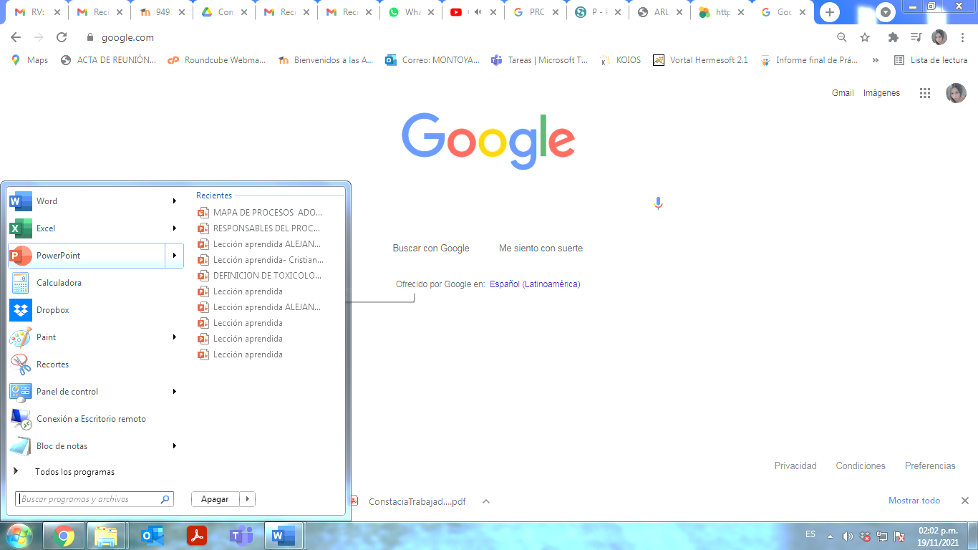

AUDITORÍA
Un auditoria es un proceso en el que se evalúa la eficacia de un sistema de gestión establecido para cumplir con varias normas o estándares.
Las normas que definen los sistemas de gestión normalmente tienen numerosos puntos en común. Las auditorías integradas tienen una filosofía similar, dado que muchos elementos son comunes entre las distintas normas a cumplir por el sistema, esos elementos pueden auditarse una única vez, en lugar de hacerlo para cada una de las normas implantadas. Esto supone una simplificación del proceso de auditoría y un abaratamiento del mismo.

  - Auditorías Internas
La organización ADONITRANS S.A.S., ha establecido que, para determinar la eficacia del Sistema de Gestión de Seguridad y Salud en el Trabajo, se efectúen auditorías al Sistema, para lo cual cuenta con un procedimiento documentado denominado AUDITORIAS INTERNAS, el cual describe las actividades para llevar a cabo el control del sistema de manera anual. Situación que puede variar por solicitud directa de la alta dirección, un cliente o un organismo competente.

Entre las actividades descritas de acuerdo al Decreto 1072 de 2015 articulo 2.2.4.6.4, articulo 2.2.4.6.17 literal A numeral 2, parágrafo 1, articulo 2.2.4.6.18, capítulo VI, (art. 2.2.4.6.29-2.2.4.6.32), articulo 2.2.4.6.33, articulo 2.2.4.6.34 numeral 3 procedimiento en mención se determina planificar el programa de auditorías con la participación del Vigía como también se definen los criterios a tener en cuenta para dicho ejercicio.
Al final de cada auditoría interna se deja registro de los resultados arrojados por la misma en un informe escrito, el cual contiene entre otros aspectos, las actividades desarrolladas, los aspectos positivos de la gestión en SST y las oportunidades de mejora del mismo.
Las auditorías abarcarán la evaluación de los siguientes aspectos como mínimo:
- El cumplimiento de la política de SST;
- La evaluación de la participación de los trabajadores;
- El desarrollo de la responsabilidad y la obligación de rendir cuentas;
- La competencia y la capacitación de los trabajadores en SST;
- La documentación en SST;
- La forma de comunicar la SST a los trabajadores y su efectividad;
- La planificación, desarrollo y aplicación del SG-SST;
- La gestión del cambio;
- La prevención, preparación y respuesta ante emergencias;
- La consideración de la SST en las nuevas adquisiciones;
- El alcance y aplicación de la SST, en los proveedores y contratistas;
- La supervisión y medición de los resultados;
- El proceso de investigación de incidentes, accidentes de trabajo y enfermedades profesionales y su efecto sobre el mejoramiento de la SST en la empresa;
- La evaluación por parte de la alta dirección; y,
- Las acciones preventivas, correctivas y de mejora.

Las conclusiones del proceso de auditoría del SG-SST, deben determinar si la puesta en práctica del SG-SST y cada uno de sus componentes y subcomponentes, permiten entre otros lo siguiente:
- Establecer si es eficaz para el logro de la política y los objetivos en SST de la empresa;
- Determinar si promueve la participación de los trabajadores;
- Comprobar que se tengan en cuenta el análisis de los indicadores y los resultados de auditorías anteriores;
- Evidenciar que se cumpla con la legislación nacional vigente aplicable en materia de SST y los requisitos voluntarios que en materia de SST haya suscrito la empresa;
- Establecer que se alcancen las metas y la mejora continua en SST.

24 Documentos Auditorías Internas
CODIFICACIÓN, NOMBRE Y UBICACIÓN DEL DOCUMENTO | ARCHIVO
PRC-SST-015 Procedimiento Auditorías Internas
FT-SST-051 Formato Auditoría Interna
FT-SST-052 Formato Plan de Auditorías
FT-SST-053 Formato Informe de Auditorías

  - Revisión por la Alta Dirección
La Alta dirección de la empresa evaluará el SG-SST mínimo 1 vez al año de conformidad acuerdo Decreto 1072 de 2015 articulo 2.2.4.6.4, capítulo VI, (art. 2.2.4.6.29-2.2.4.6.32) con las modificaciones en los procesos, la supervisión y medición de los resultados, las auditorías y demás informes que permitan recopilar información sobre su funcionamiento.
Esta revisión permitirá:
- Evaluar el cumplimiento del plan de trabajo anual y su cronograma;
- Evaluar las estrategias implementadas y determinar si han sido eficaces para alcanzar los resultados esperados;
- Evaluar la capacidad del SG-SST, para satisfacer las necesidades globales de la empresa y demás partes interesadas en materia de SST;
- Analizar la necesidad de realizar cambios en el SG-SST, incluida la política y sus objetivos;
- Analizar la suficiencia de los recursos asignados, para el cumplimiento de los resultados esperados;
- Aportar información sobre nuevas prioridades y objetivos estratégicos de la organización, que puedan ser insumos para la planificación y la mejora continua;
- Las conclusiones de esta evaluación deben ser documentadas y sus principales resultados, deben ser comunicados al VIGIA y a las personas responsables de cada uno de los elementos pertinentes, para la adopción oportuna de medidas preventivas, correctivas o de mejora.

25 Revisión por la Alta Dirección
CODIFICACIÓN, NOMBRE Y UBICACIÓN DEL DOOCUMENTO | ARCHIVO
FT-SST-054 Formato Informe Revisión Anual por la Alta Dirección

MEJORAMIENTO
  - Mejora Continua
La organización ADONITRANS S.A.S., es consciente de la importancia y beneficios que trae el contar con un SG-SST, razón por la cual cada colaborador sabe la importancia de mejorar cada una de sus actividades del día a día, con lo cual tanto ellos como la organización obtienen beneficios.
La organización es consciente que al mantener su SG-SST, la mejora continua se refleja de manera evidente en la realización diaria de cada una de las actividades desarrolladas en los procesos.
La empresa garantiza las disposiciones y recursos necesarios para el perfeccionamiento del SG-SST, con el objetivo de mejorar la eficacia de todas las actividades y el cumplimiento de sus propósitos.
Se considera según Decreto 1072 de 2015 capitulo VII (art 2.2.4.6.34) las siguientes fuentes para identificar oportunidades de mejora:
- Los cambios en legislación que apliquen a la organización;
- Evaluación del cumplimiento de los objetivos del SG-SST;
- Los resultados de la identificación de peligros y evaluación de los riesgos;
- Los resultados de la evaluación y auditoría del SG-SST, incluyendo la investigación de los incidentes, accidentes y enfermedades relacionadas con el trabajo y los resultados y recomendaciones de las auditorías;
- Las recomendaciones presentadas por los trabajadores y el VIGIA de SST
- Los resultados de los programas de medicina preventiva, higiene y seguridad industrial.
- El resultado de la evaluación realizado por la alta dirección.

  - Acciones Correctivas y Preventivas
La organización cuenta con un procedimiento de acciones correctivas y preventivas, según Decreto 1072 de 2015 articulo 2.2.4.6.2 numeral 10, articulo 2.2.4.6.33 el cual garantiza que se defina e implementan las acciones necesarias, con base en los resultados de la supervisión y medición de la eficacia del SG-SST, de las auditorías y de la revisión por la alta dirección.
Las acciones están orientadas a:
- Identificar y analizar las causas fundamentales de las no conformidades
- La adopción, planificación, aplicación, comprobación de la eficacia y documentación de las medias preventivas y correctivas.
Todas las acciones preventivas y correctivas, se documentan, son difundidas a todos los niveles pertinentes, se asignan responsables y fechas de cumplimiento.

26 Documentos Mejoramiento Continuación
CODIFICACIÓN, NOMBRE Y UBICACIÓN DEL DOCUMENTO | ARCHIVO
PRC-SST-016 Procedimiento de No Conformidades, Acciones correctivas y preventivas
FT-SST-055 Formato Reporte de Actos y Condiciones Subestándar
FT-SST-056 Formato para acciones correctivas y preventivas.
FT-SST-057 Matriz de mejora
PRC-SST-017 Procedimiento para auditoria

Este Sistema de Gestión de la Seguridad y Salud en el Trabajo SG-SST fue elaborado para la organización ADONITRANS S.A.S., por la Técnica Profesional en Salud Ocupacional, P.D., con licencia para Prestación de Servicios de Seguridad y Salud en el Trabajo N° xxxxx del xxx de abril xxxx.

Se firma el día XX de XXXX de XXXX por:

Diego Fernando Serna XXXXXXXXXXXXXXXXXX
C.C. 88.232.438 C.C. XXXXXXX
Representante Legal Profesional de SST

